软工二大作业第二十四次会议记录
会议时间：
11/23
会议地点：
四食堂
与会人员：
全员
会议内容与目标：
·规定各种ID格式：
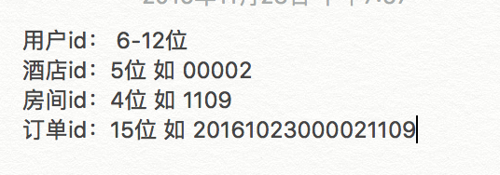
·完善桩程序，界面层初步分包
·修改一些问题

